**Ngày soạn: 18 – 03 – 2024**

**TUẦN 26 TIẾT 34: BÀI 14. KHÁI QUÁT VỀ MẠCH ĐIỆN**

**I. Mục tiêu**

**1. Về kiến thức**

- Tìm hiểu về mạch điện, mạch điện điều khiển.

**2. Về năng lực**

**a. Năng lực chung**

- Chủ động đề xuất mục đích hợp tác khi được giao nhiệm vụ trong nhóm để tìm hiểu về mạch điện, mạch điện điều khiển.

**b. Năng lực công nghệ**

- Trình bày được cấu trúc chung của mạch điện, thành phần và chức năng của các bộ phận chính trên mạch điện.

- Trình bày được vai trò của các sơ đồ mạch điện, nhận biết các kí hiệu được sử dụng trong sơ đồ mạch điện.

- Vẽ và mô tả được sơ đồ khối của mạch điện điều khiển đơn giản.

**3. Về phẩm chất**

- Chăm chỉ vận dụng kiến thức đã học vào cuộc sống hàng ngày.

**II. Thiết bị dạy học và học liệu**

***1. Chuẩn bị của giáo viên***

- Giấy A4. Phiếu học tập. Ảnh, power point.

***2. Chuẩn bị của học sinh***

- Dụng cụ học tập phục vụ cho quá trình hoạt động nhóm

- Học bài cũ. Đọc trước bài mới.

**III. Tiến trình dạy học**

**1. Hoạt động 1: Khởi động**

**a. Mục tiêu**

- Huy động sự hiểu biết của HS về mạch điện. Gợi sự tò mò và tạo tâm thế học tập cho HS vào nội dung bài học.

**b. Tổ chức thực hiện: Hoạt động nhóm**

**\* Chuyển giao nhiệm vụ:**

- Gv yêu cầu HS.

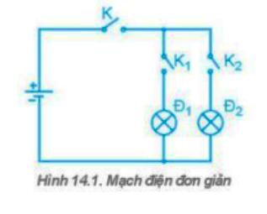

- Quan sát H14.1 Kể tên các thành phần cơ bản có trong mạch điện. Khi nào bóng đèn sáng ? Khi nào bóng đèn tắt ?

**\* Thực hiện nhiệm vụ,**

- Thảo luận nhóm, trả lời câu hỏi.

**\* Báo cáo-thảo luận**

**-** Nhận xét, bổ xung.

**\* Kết luận-nhận định**

- Các thành phần cơ bản có trong mạch điện đơn giản H14.1:

- Công tắc hai cực K, K1, K2

- Đèn sợi đốt Đ1, Đ2

- Cực âm cực dương

- Khi tất cả công tắc hai cực mở, hai đèn sẽ cùng sáng

- Vậy các thành phần trong mạch điện có mối quan hệ với nhau như thế nào, các thành phần này đóng vai trò gì trong mạch điện chúng ta xẽ đi tìm hiểu bài hôm nay.

**2. Hoạt động 2: Hình thành kiến thức mới**

**I. Tìm hiểu mạch điện.**

**a. Mục tiêu**

*-* HS trình bày được câu trúc chung của mạch điện, thành phân vả chức nâng của các bộ phận chính trên mạch điện.

- Nhận biết các kí hiệu quy ước được sử dụng trong sơ đồ mạch điện.

- Vẽ và mô tả được sơ đồ khối của mạch điện điều khiển đơn gian.

**b. Tổ chức thực hiện**

**\* Chuyển giao nhiệm vụ,**

+ Nêu vai trò của các bộ phận trong mạch điện mà em đà kề trong phẩn trà lời ờ câu hói trong hoạt động 1

+ Quan sát Hình 14.3 Trà lời câu hỏi trong hộp chức năng Khám phả để tìm hiểu khái niệm của mạch điện (trang 72 SGK).

**\* Thực hiện nhiệm vụ,**

- HS nghiên cứu thông tin sgk thảo luận nhóm thực hiện nhiệm vụ ghi vào phiếu học tập của nhóm

**\* Báo cáo-thảo luận**

- HS báo cáo kết quảnội dung.

**\* Kết luận-nhận định**

+ Mạch điện gồm các thành phần chính: Nguồn điện, thiết bị đóng cắt và bảo vệ, tai vả dày dẫn.

+ Nguồn điện là phần từ dùng cung cấp năng lượng điện hoặc tín hiệu điện cho mạch hoạt động (pin, ac qui, lấy từ ổ cắm,...); Thiết bị đóng cắt và bảo vệ mạch điện: dùng đê đóng ngắt các mạch điện (cầu chì, aptomat,...), công dụng chính là giúp bào vệ quá tái, ngắn mạch, sụt áp vả bảo vệ cho mạch điện; Tài (bóng đèn, quạt điện,...) là **phần** tử tiêu thụ nâng lượng điện.

**II. Tìm hiểu Mạch điện điều khiển**

**a. Mục tiêu**

Vẽ và mô tả được sơ đồ khối của mạch điện điều khiển đơn gian.

**b. Tổ chức thực hiện**

**\* Chuyển giao nhiệm vụ,**

+ Đọc SGK phần II. Mạch điện điều khiển trang 73 để tìm hiểu về sơ đồ và nhiệm vụ các khối trong mạch điện điều khiển.

+ Về sơ đồ khối cùa mạch điện điều khiển đơn giân vào vở.

+ Quan sát Hình 14.5 (trang 74 SGK) và thục hiện nhiệm vụ trong Hộp chức năng Khảm phá (trang 74 SGK) để tìm hiểu về một số ứng dụng cua mạch điện điều khiển trong thực tiễn.

**\* Thực hiện nhiệm vụ,**

- HS nghiên cứu thông tin sgk thảo luận nhóm thực hiện nhiệm vụ ghi vào phiếu học tập của nhóm

**\* Báo cáo-thảo luận**

- HS báo cáo kết quảnội dung.

**\* Kết luận-nhận định**

*GN* gọi đại diện 2 nhóm trình bày kết quả, mời nhóm HS khác nhận xét; GV lưu ý HS cho HS thao luận đề lảm rò hơn nhiệm vụ các khối trong mạch điện điều khiển.

**3. Hoạt động 3: Luyện tập**

**a. Mục tiêu**

HS củng có lại kiến thức về mạch điện, mạch điên điều khiên

**b. Tổ chức thực hiện**

* Chuyển giao nhiệm vụ.

Phân tích mạch điều khiển đèn bằng bộ cảm biến ánh sáng.

- Vẽ sơ đồ khối.

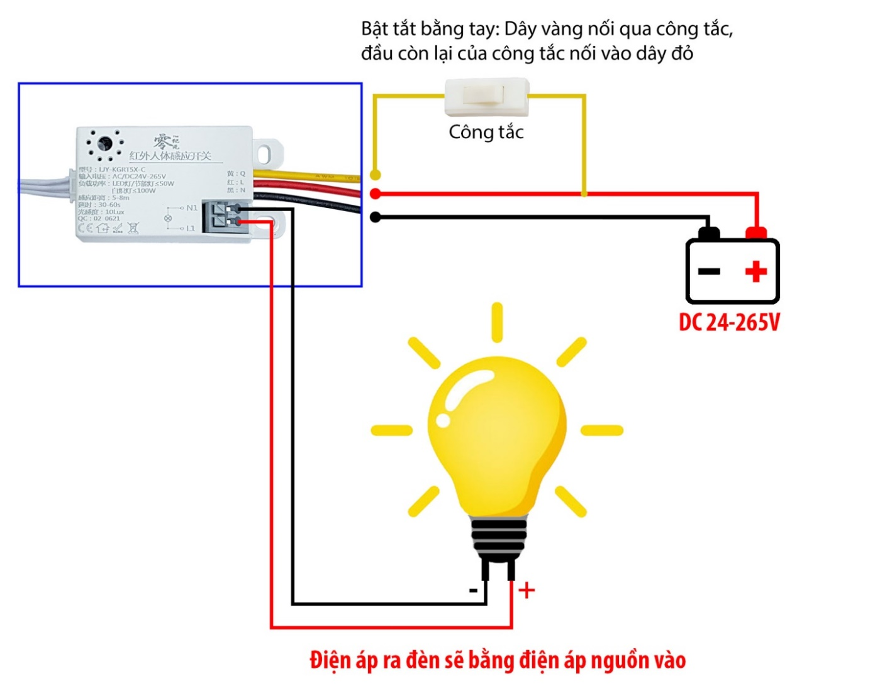

**\* Thực hiện nhiệm vụ**

- HS nghiên cứu thảo luận nhóm thực hiện nhiệm vụ hoàn

**\* Báo cáo-thảo luận.**

Đại diện nhóm trình bày kết quả, mời nhóm HS khác nhận xét

**\* Kết luận-nhận định.**

GV nhận xét chốt kiến thức.

**4. Hoạt động 4: Vận dụng**

**a. Mục tiêu**

- Học sinh thực hiện làm bài tập 2 phần vận dụng để nắm vững kiến thức

**b. Tổ chức thực hiện**

**\* Chuyển giao nhiệm vụ,.**

1. Kẻ tên nguồn điện; thiết bị đỏng cắt, điẻu khiến và bào vệ; phụ tải có trong mạch điện ờ gia đình em.

***\* Thực hiện nhiệm vụ***.

HS thực hiện cá nhân

***\* Báo cáo-thảo luận***

- Báo cáo kết quả, HS khác nhận xét, bổ xung.

***\* Kết luận-nhận định***

GV nhận xét chốt kiến thức.

**\* Dặn dò:**

- Về học bài, Đọc Bài 15. Cảm biến và mô đun cảm biến.

**IV. Hồ sơ dạy học khác**

**Bảng kiểm đánh giá hoạt động của các thành viên trong nhóm**

*Em hãy đánh dấu X vào các tiêu chí tương ứng*

|  |  |  |
| --- | --- | --- |
| **Các tiêu chí** | **Có** | **Không** |
| Mọi thành viên trong nhóm sẵn sàng nhận nhiệm vụ. |  |  |
| Các thành viên bày tỏ ý kiến, tham gia xây dựng nội dung thảo luận. |  |  |
| Các thành viên trong nhóm có lắng nghe, tôn trọng, xem xét các ý kiến khác. |  |  |
| Mọi thành viên trong nhóm cố gắng, nỗ lực hoàn thành nhiệm vụ của bản than. |  |  |
| Các thành viên trong nhóm có hỗ trợ nhau để hoàn thành công việc. |  |  |
| Các thành viên có hoạt động tích cực thảo luận nhóm. |  |  |